江坚炜 Michael
公司职位：爱点击集团首席营销官
参选类别：年度数字营销影响力人物
人物简介
爱点击集团首席营销官江坚炜，资深互联网营销专家、中国数字营销变革的见证者与引领者，拥有近20年数字营销领域管理经验，曾先后服务于开心网、阿里巴巴、腾讯等多家互联网巨头企业，担任核心管理岗位并带领团队不断拓展业务边界，在各个赛道积累了丰富的实战经验，深度参与了中国数字营销改革进程，见证了行业从崛起到兴盛的一个个精彩瞬间。江坚炜先生先后服务过众多国内外行业知名品牌，并带领团队获得多项国际国内数字广告行业奖项。
数字营销领域杰出贡献
随着流量红利的消退，互联网营销成本在不断攀高，品牌方陷入巨大的流量增长困境，如何拓展新的获客渠道，如何打通更多的消费者触点，以及如何运用数字和技术手段充分利用好每一分流量，是所有品牌方都在关注的痛点问题，这也是爱点击集团CMO江坚炜先生在2020年要重点解决和布局的方向。
凭借对于行业趋势的敏锐洞见，江坚炜与爱点击集团共同创始人兼CEO唐健博士携手，迅速布局集团营销战略，完成三大举措：
• 其一，组建专业的MCN团队，推出了“品牌营销+MCN”一体化解决方案，在“创新营销中的互动性、结合兴趣爱好垂直营销、植入社交场合精准营销”三个方面重点挖掘，为品牌主开拓了新的营销边界。目前爱点击旗下已经签约了近百位知名KOL组成红人阵营，在多个用户聚集平台与多家品牌商完成合作，通过优质的内容创作帮助品牌主极大提高了产品热度和声量，收获客户的好评如潮，在新的营销风口，唐健博士与江坚炜先生带领团队站稳了脚跟。
• 其二，参与并推动“在线营销与企业数字化运营解决方案提供商”集团新定位的落地执行，成立了智慧零售事业部以及创新院。
• 其三，参与并推动成立专业战略咨询顾问团队，主要是帮助企业梳理在数字化转型过程中可能会碰到的一些问题，包括人工智能、数字营销、企业战略、产品运营、数据安全等方面的顶级的专家。
针对主力消费群体的日益年轻化与潮流化，江坚炜先生带领团队进一步挖掘短视频与直播等优质视频媒体平台，并与小红书、Bilibili等多个新兴用户社区深度合作，为耐克、KATE、上好佳等众多品牌客户拓展出更多优质的用户触达渠道。
为更好的提高用户互动和活跃度，江坚炜先生带领团队在内容创意和制作方面加大投入，并于年初成立了专业的KOL孵化基地，打造集产品研发+内容制作+流量分发+广告投放+数字运营的营销闭环，大大提高了品牌客户的营销效率，提高了消费者满意度和活跃度，最终获得良好的消费转化。
在创新产品研发层面，基于江坚炜先生全新营销策略，爱点击集团于近期推出KOL营销价值分析平台iFans，为品牌广告主和MCN机构提供KOL营销价值数据分析服务，帮助企业在售前咨询、售中执行与售后运营等环节用数据和技术提供了有效支撑和串联，为品牌实现更好的KOL内容营销效果起到强大的推进作用。
经典案例推荐 | 爱点击&Zippo社会化营销案例
020年“5·20活动期间”，爱点击与知名品牌“Zippo”完成社会化营销案例合作。
作为打火机界的龙头品牌，“Zippo”以其颜值、实用性兼具的特性迅速打开了国内市场，收获了一批用户的喜爱，但打开市场之后如何破圈，吸引更多潜在用户群体成为接下来品牌层面需要考虑的问题。
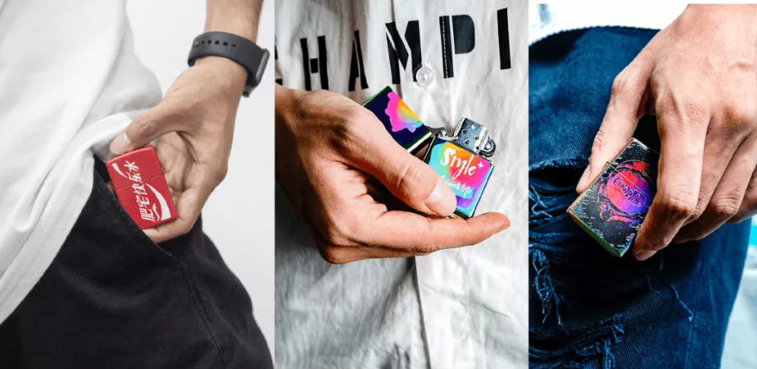
江坚炜先生带领营销团队经过系统的市场调研后，迅速确定了营销基调，即强化“Zippo”打火机高品质的礼品属性，塑造年轻潮酷的生活方式与品牌形象，达成新品种草的目的，最终将目标消费者导流至Zippo小红书官方店铺，促进消费转化。
由于“Zippo”品牌粉丝趋于年轻化，且用户性别比例较为特殊，比数为8（男）:2（女），由此可知打造产品的爆款效应更能唤醒用户对品牌的关注。当前小红书的KOL正是时尚风潮的引领者，且以年轻女性群体为主要用户群。因此借势年轻人喜爱的浪漫节日，以送礼的形式激起年轻用户的节日狂欢，将品牌热度推上高潮是最有效的营销策略。在各送礼节日如520/七夕/圣诞/情人节期间，集中火力打造爆款，力求在短时间内激活用户心智，加深受众对品牌/产品的进一步探讨与认知，同时通过爆品，带动品牌其他产品的销量。
此次爱点击&Zippo的营销合作，爱点击通过KOL营销价值分析平台iFans提供的数据支撑，帮助“Zippo”共投放KOL 20位。在520活动期间，带动品牌社区UGC笔记增长至2619篇，达到了超乎预料的效果。此外，通过不断的种草宣传，主推产品加购数较之前增长7.8倍，当日笔记浏览量增长逾万，投放期间店铺加购、收藏、下单、支付数据相较之前均有大幅提升。多篇笔记还被平台pick荣登小红书话题#圣诞暖心攻略 TOP位置，共享平台话题流量，品牌影响力得到进一步提高。
在江坚炜先生的带领下，爱点击集团营销团队今年以来帮助诸多品牌客户实现了商业营收的增长，并获得了客户、合作伙伴与媒体朋友的高度认可，这一点也体现在了爱点击集团2020年财报中。根据未经审计的2020年爱点击第三季度财报显示，爱点击集团Q3季度在线营销解决方案总收入6012万美元，同比增长17%。
业界评价
鲁花集团首席营销官 初志恒
收窄，下行，成为开年以来，特别是新冠疫情之中之后霸屏字眼。无论如何，疫情考验每一个营销从业者的毅力、能量、以及壮大发展的可能性。爱点击没有观望、停滞，反其道而行之，在江坚炜先生的带领下，他和他的团队，打破坚冰，融化出一抹春晖，绽放出难得的营销花蕾，温暖着营销届，让我们嗅到了健康的脚步，以及让我们坚持走下去的信心。江坚炜先生无疑是在移动营销领域能力全面的优秀管理者。古人云：“古凡之成大事者,不惟有超世之才,亦有坚忍不拔之志”。在如此错综复杂的商业环境下，正可谓：沧海横流，方显英雄本色。
彪马（PUMA）亚太区市场总监 俞哲
江坚炜先生有着非常全面的领导力，对整个营销市场、消费者以及一些新的营销趋势有非常深刻的理解，在营销技术层面也有深厚的积累。作为爱点击集团的首席营销官，在今年面临的宏观因素挑战下，他推动的企业数字化战略帮助大量企业建立起应对不确定性的能力。
爱茵智能科技联合创始人兼CEO段培力
江坚炜先生深耕行业20载，具有高度的市场敏锐度和专业能力，他能够发现大势，并且将趋势落地。江坚炜不只精于管理，还善于激发团队的凝聚力与创新精神。他既懂技术又懂业务，在数字化升级的市场趋势下，为企业发展带来更多的发展空间。我相信爱点击在他的带动下，一定会变得更加强大。

